KS18
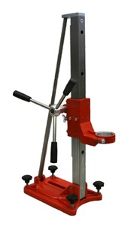
Totale lengte 770 mm
Slaglengte 530 mm
Maxi boordiameter Ø 180 mm
Hoekverstelling 45°
Gewicht 9,5 kg

